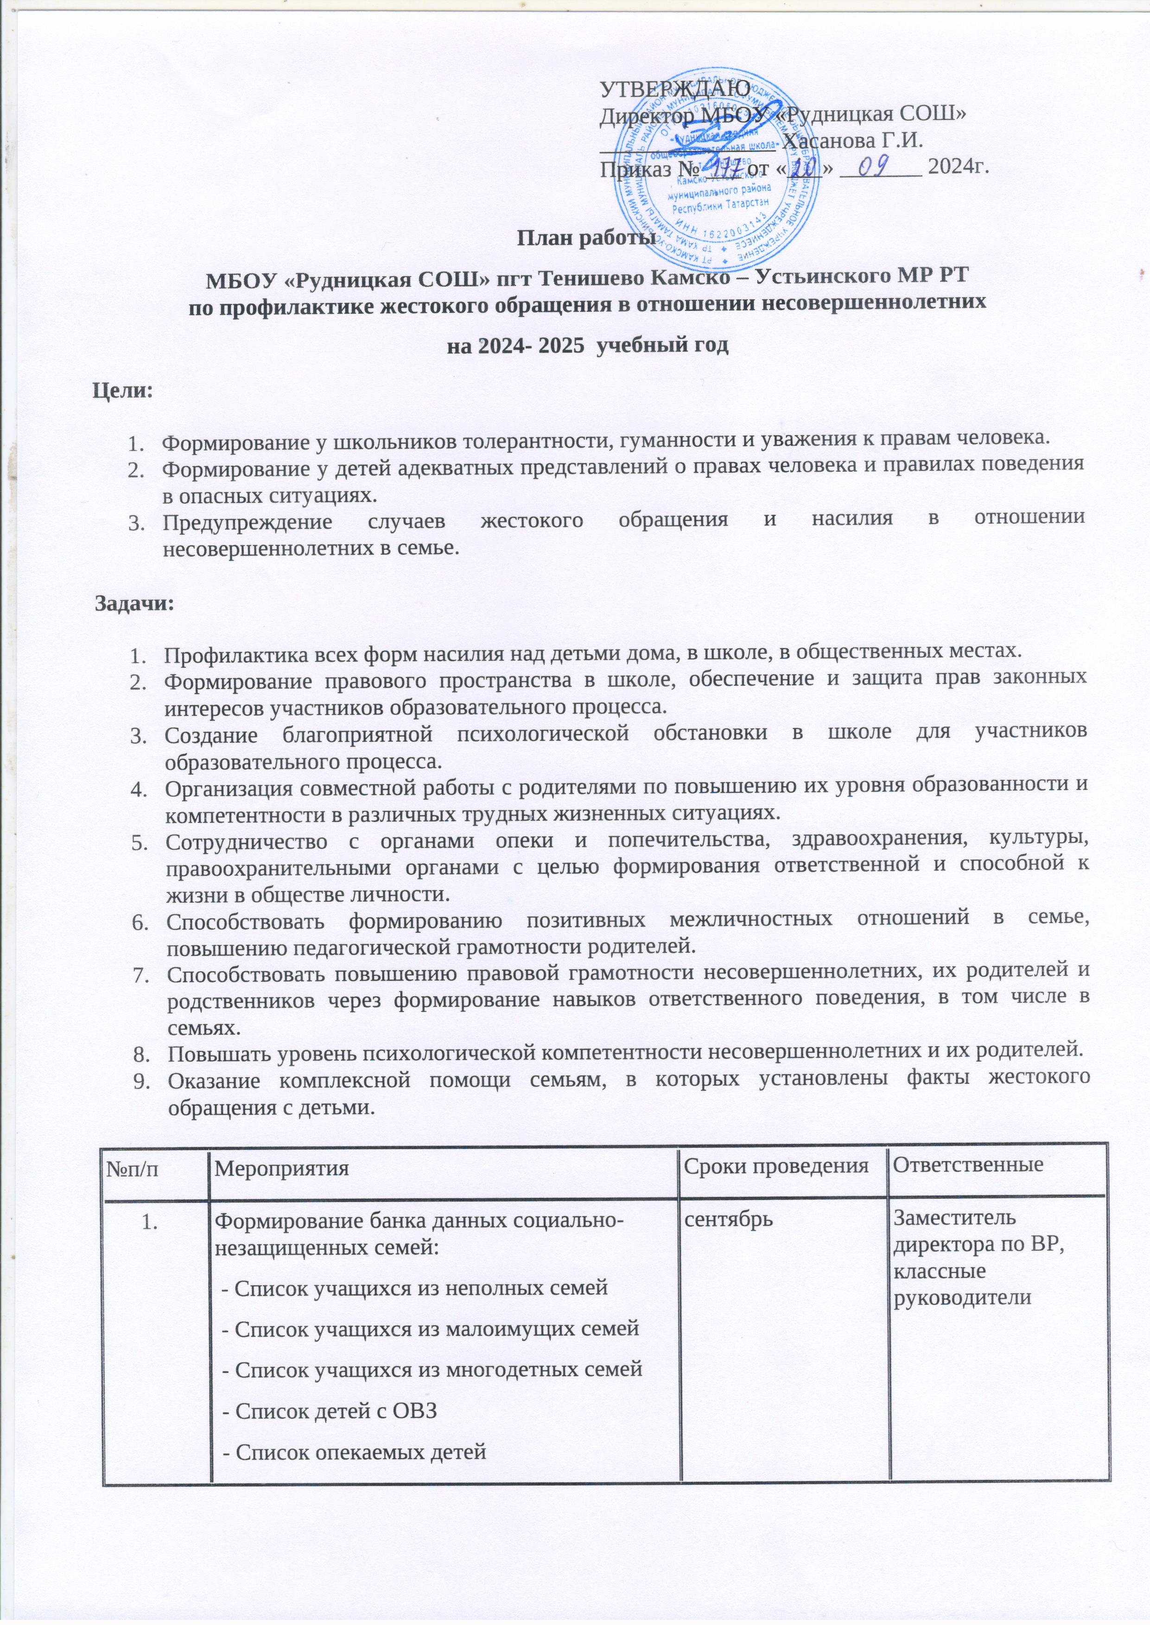

№п/п | Мероприятия | Сроки проведения | Ответственные
 | - Список детей, проживающих в семьях, находящихся в социально-опасном положении (СОП). | сентябрь
 | Составление социального паспорта школы. | сентябрь | ЗДВР
 | Выявление семей, в которых дети могут подвергаться жестокому обращению. | В течение года | Классные руководители
 | Ежедневный контроль за посещением учащимися школы и оперативное принятие мер по выяснению причины пропуска занятий. | Постоянно | Классные руководители
 | Посещение на дому учащихся, имеющих проблемы в семье. Изучение семейных отношений. | По мере необходимости | Классные руководители
 | Индивидуальная работа с учащимися, находящимися в «зоне риска», их семьями. | В течение года | Классные руководители
 | Наблюдение за поведением детей во время занятий, игр, внеклассных мероприятий. | В течение года | Классные руководители
 | Проведение индивидуальной работы с детьми, проявляющими агрессивность среди сверстников, с семьями, где наблюдается насилие над детьми. | По мере необходимости | Классные руководители
 | Работа с обращениями, жалобами участников образовательного процесса. | По мере необходимости | Администрация школы  Совет профилактики
 | Анкетирование учащихся 3-4, 5-9 классов «Встречались ли вы с насилием в школе?» | март | Классные руководители
 | Консультации родителей по вопросам профилактики жестокого обращения в семье и школе | По мере необходимости | Зам. директора по ВР Классные руководители
 | Сотрудничество с КДНиЗП, ПДН ОМВД, органом опеки, сектором по молодежной политики в работе с несовершеннолетними, молодежью по профилактике семейного неблагополучия, безнадзорности детей, правонарушений. | Систематически | Зам. директора по ВР
 | Анкетирование родителей об уровне удовлетворительности и комфортности образовательной среды в школе. | февраль | классные руководители
 | Беседы с родителями:  - 1 класс «Адаптация первоклассника». «Единство прав и обязанностей участников образовательного процесса»  - 2-3 классы «Психология общения». «Непослушный ребенок».  - 5 классы «Психофизическое развитие, адаптация учащихся переходного возраста».  - 6 класс «Социально-психологическая характеристика личности учащегося».  - 7 класс «Возрастные особенности подросткового периода».  - 8 классы «Подросток и родители».  - 9 класс «Поиск понимания в общении».  - 10 класс «Пора ранней юности». | По планам классных руководителей в течение года | Классные руководители
 | Разработка информационных, методических материалов для родителей и педагогических работников (буклеты, методические рекомендации, брошюры и т.д.) о простраивании взаимоотношений  с детьми, профилактике конфликтных ситуаций, противодействию жестокому обращению, защите  прав, профилактике суицида, оказании помощи в трудной жизненной ситуации | В течение  года | Директор школы,  зам. директора по ВР
 | Размещение информации для обучающихся о работе  телефонов доверия и контактных телефонах других  региональных служб на стендах школы, на сайте | В течение  года | ЗДВР

